Приложение 1
ФОРМА КОНКУРСНОГО ПРЕДЛОЖЕНИЯ

_____________________________
(наименование и адрес заказчика)
Дата:________________________
___________ №: __________
(вид процедуры закупки)

Изучив документацию по процедуре закупки № ________________, получение которой настоящим удостоверяется, направляем конкурсного предложения для участия в процедуре закупки на условиях, изложенных в технико-экономическом задании и проекте договора.
1 Сведения о себе и своих квалификационных данных:
1.1. Наименование и место нахождения участника (с указанием страны регистрации)__________________________________.
1.2. Банковские реквизиты _________________________________.
1.3. (Указать сведения и перечислить прилагаемые документы, подтверждающие требования настоящей документации).
1.4. (При необходимости указать дополнительные сведения)
2. К поставке (выполнению, оказанию) предлагаются товары (работы, услуги) согласно прилагаемой спецификации.
3. Цена предложения на условиях поставки (согласно Инкотермс 2020)_______________________(указать валюту); в том числе:
стоимость предмета закупки без НДС____________________________;
стоимость предмета закупки с НДС
4. Сроки поставки________________________________
5. Условия оплаты ____________________________.
6. Настоящее предложение действительно до _____________.
7. Контактное лицо и его телефоны ___________________________.

Приложение: 1. (Указать другие прилагаемые документы)_____ л . в 1 экз.
_________________________ ______________________
Должность Подпись
Место печати

СПЕЦИФИКАЦИЯ
на предлагаемые товары (работы, услуги)

Наименование участника процедуры закупки _________________________________
______________ №: _______________
(вид процедуры закупки)
№ | Наименование | Страна происхождения | Ед. измерения | Количество | Цена, руб. коп. | Сумма без НДС, руб. коп. | Ставка НДС, % | Сумма НДС, руб. коп. | Всего с НДС, руб. коп.
 |  |  |  |  | Итого

Подпись участника процедуры закупки _____________________________

Приложение 2
Эскизы моделей
Жилет женский
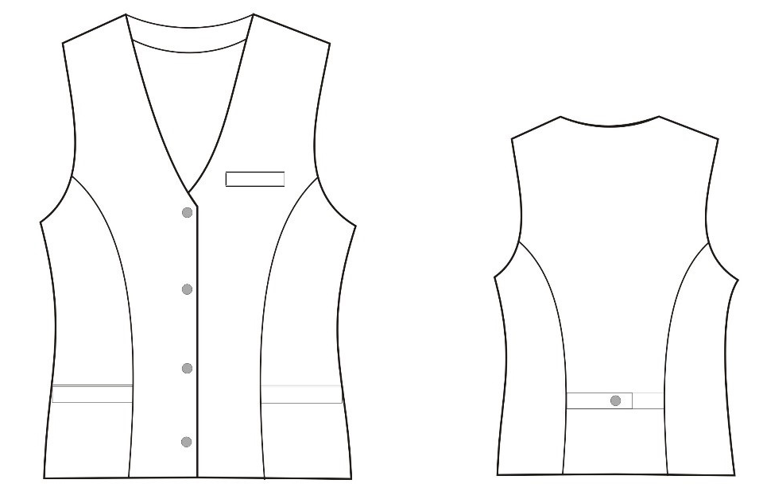
Брюки женские
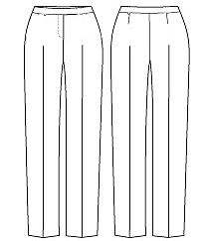

Юбка женская

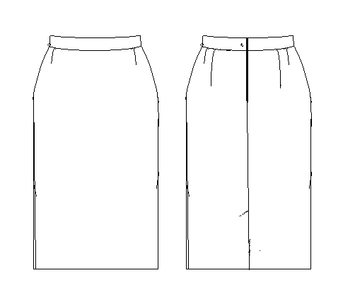

Жилет мужской, брюки мужские
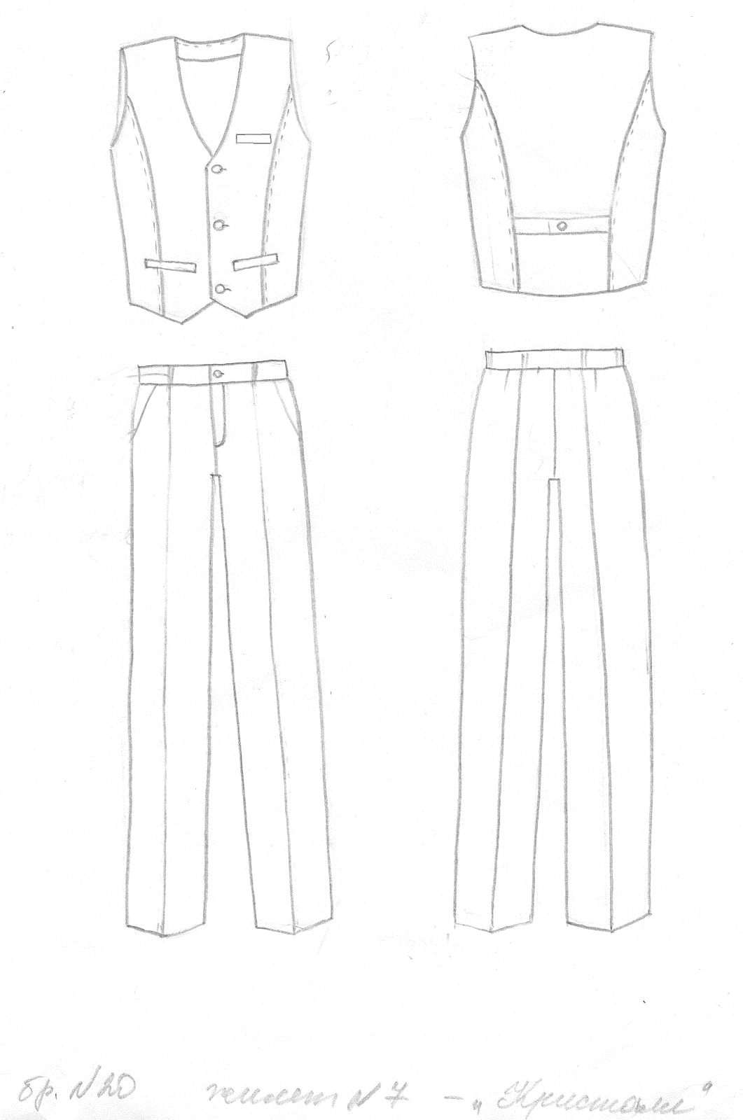

Заполняется на бланке участника с указанием его реквизитов.
В зависимости от закупаемых товаров (работ, услуг), условий поставки и пр. перечислить составляющие цены предложения.

